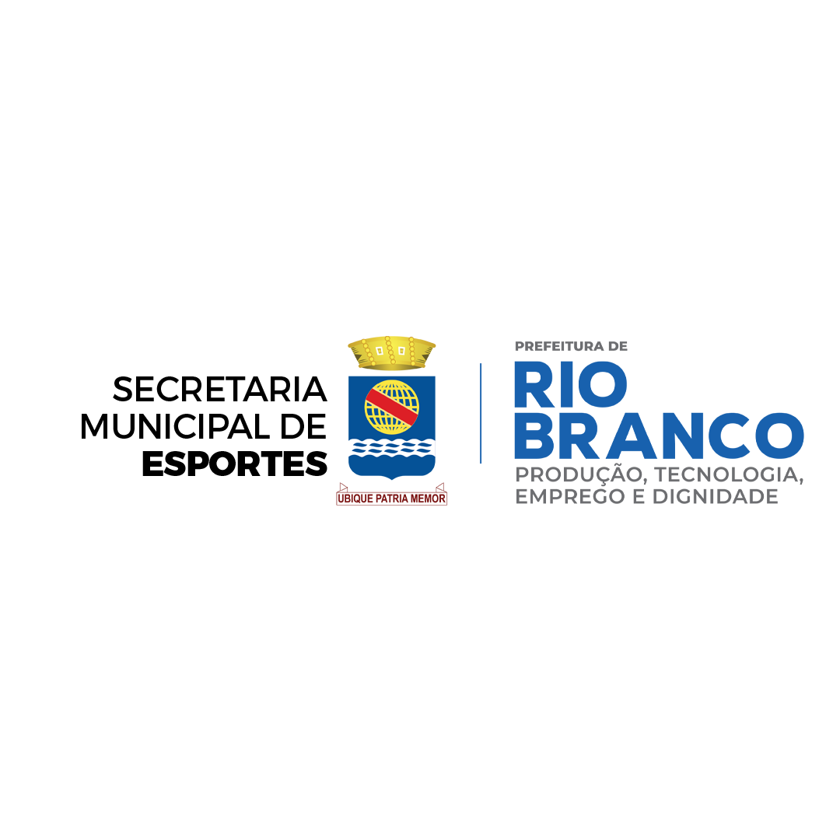
SECRETARIA MUNICIPAL DE ESPORTEES - SEMUE

Anexo V

ANEXO V – MODELO DE PROPOSTA TÉCNICA
EDITAL 001 DE FOMENTO ESPORTIVO
1. Diagnóstico da Realidade Local e Público-Alvo
(Descrever o contexto social, econômico e esportivo da comunidade atendida, identificando o público-alvo e suas necessidades.)
2. Metodologia de Execução
(Explicar as estratégias, etapas e métodos que serão utilizados para alcançar os objetivos do projeto.)
3. Cronograma de Atividades
Etapa | Atividade | Período | Responsável
1
2
3
4
5
6
4. Plano de Aplicação dos Recursos
(Detalhar a destinação dos recursos financeiros, especificando categorias de despesas e valores previstos.)
5. Contrapartida Oferecida
(Descrever a contrapartida de 5% – R$ 34.650,00 – em recursos financeiros, bens ou serviços.)
6. Indicadores de Resultados Esperados
(Listar indicadores quantitativos e qualitativos que permitam avaliar o impacto e os resultados do projeto.)
Rio Branco/AC, 09 de julho de 2026.

___________________________________________
Assinatura do Representante Legal

